Digitale Fingerübungen zum Erfassen von Symmetrien

Die Bilderbuchautorin Britta Teckentrup verwendet in ihren Büchern farbenfroh und einladend diverse symmetrische Abbildungen. Die Autorin lädt die Leserschaft dazu ein, Gemeinsamkeiten, Unterschiede oder spiegelsymmetrische Paare zu finden. Die Bücher bieten verspielte Möglichkeiten, den verschiedenen Konzepten von Symmetrie aktiv-entdeckend zu begegnen. Mit Hilfe einer Präsentationssoftware wie Keynote oder Powerpoint oder einfachen Zeichnungsprogrammen wie «Tuxpaint» lassen sich eigene Bilder à la Britta Teckentrup erstellen

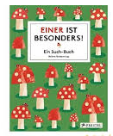

Keynote |  | Powerpoint
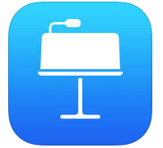 | Keynote ist eine Präsentations-App für iOS/macOS-Geräte | 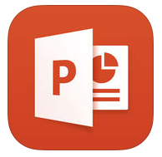 | Microsoft Powerpoint ist ein Präsentationsprogramm für den Computer.

Bilder erstellen mit Keynote (iPad)

In einer neuen Präsentation mit dem «+»-Symbol unten links eine neue Folie einfügen.  Unter dem «+»-Symbol in der Leiste oben rechts finden sich viele Symbole. | 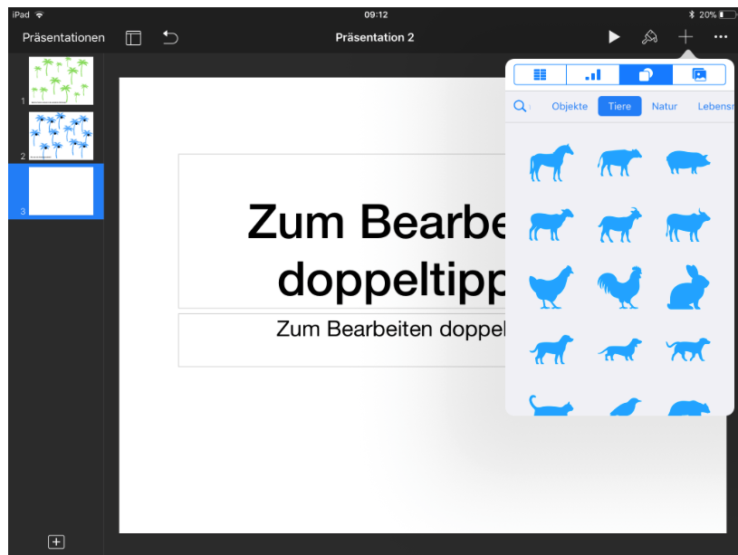
Mit «Einfach» lassen sich Textfelder einfügen. | 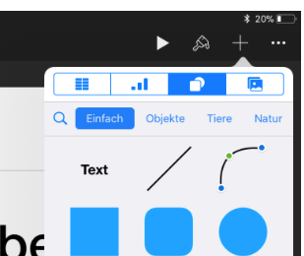
Das Pinsel-Symbol bietet Möglichkeiten zum Formatieren der Objekte, z.B. Verändern der Farbe. | 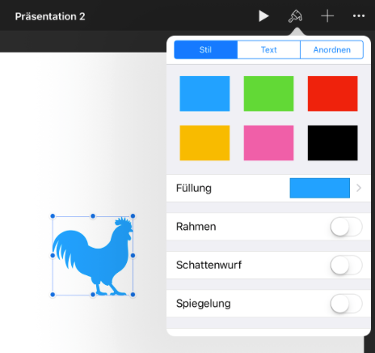
Die Lage des Objektes verändern: | 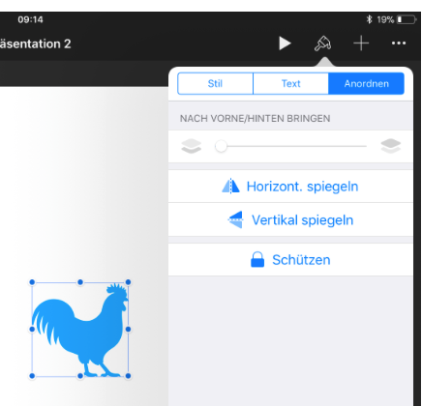
Objekte gruppieren oder Gruppierungen aufheben: | 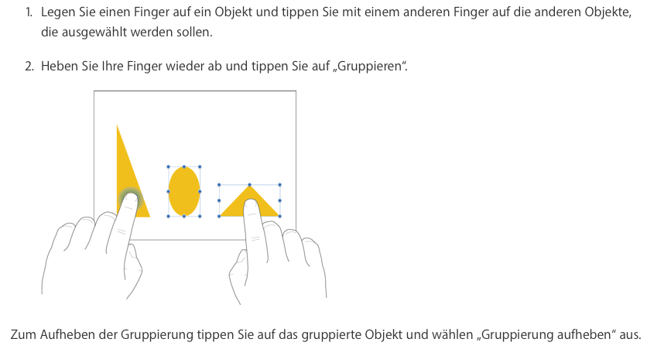
Beispiele:
